Муниципальное бюджетное общеобразовательное учреждение
средняя общеобразовательная школа №2 им. А.И. Покрышкина

Региональный этап Всероссийского конкурса
«Моя малая Родина: природа, культура, этнос»
Номинация «Этноэкология и современность»

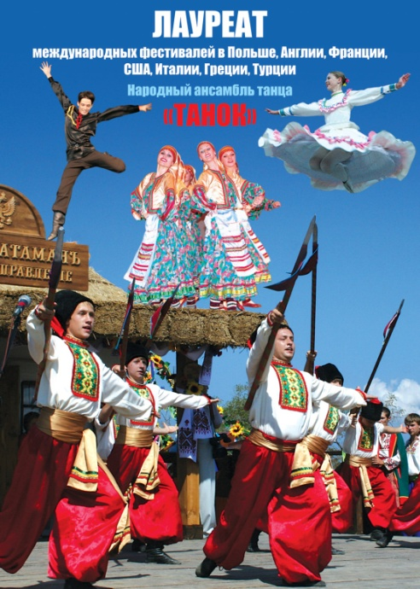
Жизнь в танце
Работу выполнила:
Топчьян Диана Кареновна
11 «А» класс
Калининский район
ст. Калининская

Научный руководитель:
Шевченко Елена Александровна
учитель истории, кубановедения
высшей категории
МБОУ СОШ № 2

ст. Калининская 2020

Содержание работы:

 | Введение | 3
1. | Как все начиналось! | 4
2. | Коллектив сегодня. | 6
2.1. | Построение учебного процесса. | 6
2.2. | Заслуги и награды ансамбля. | 7
3. | Выпускники ансамбля «Танок» - гордость станицы. | 9
 | Заключение | 12
 | Источники информации | 14
 | Приложение | 15

Введение

Танец – это потаенный язык души!
Танец – единственный вид искусства,
в котором мы сами являемся инструментом.
Рахель Фарнхаген.

Известно, что история, язык и культурные традиции, являются основополагающим элементом любого общества. Это - наши корни. В сфере культуры работает много удивительных и талантливых людей, посвятивших всю свою жизнь искусству. В нашем районе есть немало творческих коллективов. Но, пожалуй, самым популярным и известным за пределами района, края и России, является народный ансамбль танца «Танок». В нынешнем 2020 году танцевальному коллективу «Танок» исполняется 50 лет.
Вот уже 14 лет я занимаюсь народными танцами, неоднократно выступала в качестве солистки танцевальных постановок, побывала на краевых и международных конкурсах (рис. 15-18). Юбилейная дата подтолкнула меня к изучению истории нашего коллектива.
Считаю, что данная работа актуальна, так как люди культуры и искусства, занимающиеся детьми, делает нашу жизнь прекрасной, чтут и хранят традиции народа, повышают уровень нравственного развития школьников. А ведь без памяти нет традиций, без традиций нет культуры, без культуры нет воспитания, без воспитания нет народа, как исторической общности в целом. А так как наш край выделяется особой казачьей культурой, то деятельность народного ансамбля необходимо знать, видеть и пропагандировать в среде подрастающего молодого поколения. Таких людей, которые делают нашу жизнь краше, отдаются всей душой любимому делу, прививают любовь к народному танцу своим воспитанникам, мы должны знать в лицо. Они – гордость нашей станицы и района.
Цель работы: проследить историю создания и развития хореографического коллектива «Танок»; пропаганда традиционной культуры казачества.
Задачи:
1. Собрать и проанализировать материалы об истории ансамбля.
2. Взять интервью у руководителей ансамбля.
3. Изучить творческие характеристики коллектива и руководителей.
4.Выявить выпускников ансамбля, связавших свою дальнейшую судьбу с хореографией.
4. Оформить рекламный буклет.
Практическая значимость моего исследования заключается в том, что, в нем дается яркая характеристика ансамбля. Данные материалы можно использовать на уроках кубановедения и классных часах.

- Как все начиналось!

Первым руководителем ансамбля танца Калининского Дома культуры считается отец нынешнего руководителя ансамбля Мартыненко Петр Ефимович, работавший со взрослым коллективом с 1954 по 1968 годы. А ровно сорок пять лет назад весной 1970 года в Калининский Дом Культуры пришел молодой хореограф Ольга Алексеевна Абкарова (рис.1). Именно этот год считается официальным годом рождения коллектива.
Совсем юной, молодой и красивой 23 –х летней Ольге предстояло организовать новый танцевальный коллектив. В наследство ей достались два костюма и две пары обуви. Работу предстояло начинать с азов. Но молодую девушку это не пугало и уже в июне месяце она начала заниматься с двумя группами детей (рис.2,3). С самыми маленькими ребятишками и более взрослыми - восьмиклассниками. Среди первых танцоров были известные ныне жители станицы. Девчонки: Матвейченко (Панченко) Тамара, Кузьменко (Трещева) Наталья, Каракай Ирина, Рак Наталья, Артюх (Макаева) Наталья, ставшая впоследствии хореографом и работающая долгое время руководителем ансамблем «Миг» Калининского Дома Культуры. Девчонки привели заниматься танцами и своих одноклассников: Кузьменко Владимира, Огнева Евгения, Сухоплещенко Александра, Самородова Александра. Выпускницей ансамбля была и моя нынешняя руководительница Чапаева Ольга Ивановна, которая в 1982 году пришла заниматься танцами маленькой девочкой. А с 1997 года стала работать хореографом.
В то время как вспоминает Ольга Алексеевна, не было магнитофонов, такой как сейчас современной аппаратуры, поэтому дети обучались танцам под «живую» музыку. Им аккомпанировал на баяне Афанасьев Юрий Иванович. А во время выступлений на праздниках, огоньках, конкурсах, дети танцевали под настоящий живой оркестр.
Ольге Алексеевне приходилось самой искать и шить костюмы, подбирать на пластинках музыку, делать постановки. Часто молодому педагогу поручали вести концертные программы на сцене Дома Культуры (рис.4).
«За границу мы не ездили, но перед иностранцами выступали» - рассказывает Ольга Алексеевна. К нам в станицу приезжали в колхоз им. В.И. Ленина по обмену опытом французы, англичане и представители из дружественных советских республик – венгры, болгары. Ансамбль исполнял перед гостями под оркестр свои лучшие танцы «Кубаночку», «Весточку», «Время вперед!».
Ребята через два года занятий стали принимать участие в различных конкурсах. Занимали дипломы I степени, неоднократно были лауреатами на краевом телевидении, куда часто их приглашали для выступлений. К 35-летию Победы коллектив Ольги Алексеевны пригласили в г. Анапу на краевой смотр по героической тематике. В нем принимали участие около 400 различных коллективов, самого разного уровня. Но наши ребята вернулись с победой и привезли диплом I степени.
В 1980 году ансамбль первым из всех творческих коллективов района получил почетное звание «народный самодеятельный коллектив». Ольга Алексеевна с гордостью отметила, что нынешние продолжатели ее дела достигли еще больших высот в плане пропаганды народного искусства и обучения детей высокому и непростому искусству танца [1]. Сейчас по стопам любимой бабушки пошла внучка. Лена Абкарова танцует в ансамбле «Танок». А Ольга Алексеевна (рис.5) помогает своей ученице Артюх Наталье Михайловне. Шьет прекрасные костюмы для ансамбля «Миг». Помогает организовать занятия, репетиции, участвует в конкурсах, концертных программах.
На смену О.А. Абкаровой с 1981 года руководить ансамблем приходит выпускник Самарского училища культуры Александр Карлович Мерс. В это же время после окончания Краснодарского Института Культуры в 1982 году, в ансамбль приходит Мартыненко (Гогина) Галина Петровна и становится руководителем детской хореографической студии при ансамбле. С 1986 года Галина Петровна принимает руководство ансамблем танца, после ухода А. К. Мерса. От родителей, по наследству Галине достались талант и любовь к танцу. Петр Ефимович Мартыненко был не только первым руководителем, он сам придумывал постановки танцев, был лучшим солистом ансамбля. В этом же коллективе танцевала и мама Галины – Раиса Яковлевна.
Тридцать шесть лет назад, 30 июня 1984 года Галина Петровна вышла замуж за музыканта Дома Культуры Александра Гогина. И вот уже более 30 лет семейная пара Галина и Александр Гогины (рис.6) работает в Калининском Доме культуры. Сначала Галина Петровна набрала детскую хореографическую студию. Спустя некоторое время, поработав с детьми, она поняла, что ей хватит сил, знаний и энергии, чтобы взяться за более серьезное и ответственное дело.
В 1986 году Галина Петровна становится руководителем народного танцевального ансамбля. Вместе с мужем пытается коренным образом изменить, улучшить деятельность хореографического коллектива в лучшую сторону. Творческая энергия бурлит и кипит в молодом хореографе. Молодость, трудолюбие и талант помогают ей создать абсолютно новый, свой ансамбль. Под ее руководством репертуар коллектива приобретает строгую направленность по сохранению традиционной культуры казаков.
За долгие годы работы творческим семейным дуэтом сделано очень много. Работа с детскими хореографическими коллективами стала семейным делом, делом всей жизни.
Сегодня трудно найти грани, которые бы разделила жизнь семейную и творческую.
Галина Петровна – мозг коллектива, инициатор, генератор различных идей, постановок, трюков, хореограф композиций.
Александр Владимирович – не только музыкальный руководитель, он прекрасный организатор – менеджер, аккомпаниатор, продюсер в одном лице.
И Галина Петровна и Александр Владимирович удостоены высокого почетного звания – «Заслуженные работники культуры Кубани».
Ну, а вместе с ними с 1997 года работает и моя мама, ученица семьи Гогиных – Чапаева Ольга Ивановна (рис.7). С семи лет она пришла в танцевальный кружок и на долгие годы осталась в коллективе. Ольга Ивановна является правой рукой руководителей хореографического коллектива, она - руководитель детского образцового ансамбля «Задоринки», где занимаются ребята с 4 до 12 лет. И я, ее воспитанница –– участница танцевального коллектива с 3-х лет!

2. Коллектив сегодня

Галина Петровна и Александр Владимирович воспитывают новое поколение юных танцоров – их сегодня в народных и образцовых ансамблях танца «Танок», «Калиночка» и «Задоринки» около 200 человек в возрасте от 4-х до 25 лет (рис.8-14). На сегодняшний день «Танок» объединяет восемь самостоятельных коллективов, три их которых носят звания «народный» или «образцовый» - «Танок», «Калиночка» и «Задоринки».
Ансамбль знают и любят не только в районе и на Кубани, но и за рубежом. Ансамбль побывал в разных странах мира, включая Италию, Испанию, Францию, Польшу, Белоруссию, Турцию, Бельгию, Венгрию, Сербию, Чехию, Грецию, США, Великобританию, Китай, Кипр.
Осуществляя активную концертную деятельность, коллектив пропагандирует русский, кубанский танцевальный фольклор, развивает традиционное хореографическое искусство среди молодежи. Ансамбль - постоянный участник фольклорного конкурсного и фестивального движения на Кубани, в России и за границей.
Основными задачами фестивального движения является развитие дружбы между народами. Популяризация национального искусства за рубежом, а именно:
- укрепление разносторонних творческих культурных и дружественных связей между коллективами и руководителями;
- повышение исполнительского уровня коллективов и поиск новых творческих индивидуальностей;
- знакомство с национальной культурой и искусством других стран.

2.1. Построение учебного процесса

Творческое объединение «Танок» включает в себе три возрастных ансамбля:
«Задоринки», «Калиночка», «Танок».
Эти ансамбли включают в себе шесть разновозрастных групп, эти группы делятся на 12 подгрупп.
1. Подготовительная группа от 4-5 лет занимаются совместно девочки и мальчики, три раза в неделю по 45 минут.
2. Младшая группа делится на классы девочек и мальчиков, которые занимаются по два раза в неделю по одному часу и третий день совместный ансамбль с 3 года обучения.
3. Группы 4 года обучения также делятся на девочек и мальчиков, в этих группах уже вводится классический и народно сценический уроки два раза в неделю, плюс 1 раз уроки техники - у девочек подготовка к верчению и дробям, у мальчиков силовые упражнения и элементы акробатики. Четвертый раз в неделю занятия проходят в ансамбле.
4. Следующие группы ансамблей «Задоринки», «Калиночка», «Танок» занимаются по той же системе – классический урок , народный урок , занятия техникой и ансамбль, а также по необходимости индивидуальные занятия.
5. Результаты обучения проверяются и оцениваются на открытых уроках и конечно на отчетном концерте ансамбля весной каждого года.
Во всех трех ансамблях практикуются дополнительные занятия по передаче репертуара от старшего поколения к младшему - в этом проявляются способности старших ребят замечать ошибки и в это же самое время более ответственно относится к своему исполнению номеров.
Творческое направление репертуара хореографического объединения «Танок» в своей основе составляет танцы черноморских и линейных казаков, а также русские танцы. В старшем ансамбле «Танок» существуют номера с элементами demi-классики. Во все времена истории ансамбля, участие в фестивалях и конкурсах, как в Краснодарском крае, России и за рубежом было одним из главных направлений деятельности ансамбля. Ведь каждый выезд на любой, даже районный конкурс, является великолепным стимулом улучшения качества выступлений и конечно репертуара. Хронология участия ансамбля в фестивалях и конкурсах приводится ниже.

2.2. Заслуги и награды ансамбля

Уже в 1989 году коллектив стал дипломантом первого регионального фестиваля народов Кавказа «Ставропольская радуга» (рис.19) , а с 1994 года лауреатом ежегодного праздника «Река дружбы», который проводится в рамках Международного фестиваля народного творчества «Культура сближает народы», краевых праздников песенного и танцевального фольклора «Дорогая моя Русь» и «Радуга надежд». В этом же году ансамбль становится обладателем Гран – При Всероссийского конкурса «Тихвинский Лель».
Осенью 1995 года ансамбль приглашается на Всероссийский конкурсный фестиваль "Уральские самоцветы" в г. Оренбург, где он становится также лауреатом. Самобытный кубанский коллектив замечен Международной ассоциацией любителей хореографического искусства и летом становится участником Международного фестиваля фольклора «Фиеста» в Италии, где гастролирует по 17 городам.
В 1997 году ансамбль вторично приглашается в Италию, 14 концертов дано на различных площадках этой страны (рис.20). А по возвращении впервые принимает участие в фестивале фольклорного искусства «Золотое яблоко», становится лауреатом краевого фестиваля детского творчества «Юные дарования Кубани». В конце 1997 года коллектив дает ряд концертных программ в Домах интернатах и госпиталях для инвалидов войны и детей сирот края.
1998 год приносит новую радость юным танцорам. Они по приглашению международного оргкомитета и при содействии Всероссийского Союза работников культуры и искусства едут в Польшу на Международный фестиваль народного творчества, где наряду с заслуженными коллективами из Китая, Голландии, Англии, Польши и др. показывают свое мастерство жителям городов Щецина, Пыжицы, Старграда и Хошны. По приезду ансамбль выступает с обширной программой в детском оздоровительном лагере «Исток» г. Геленджика, выступает в гала-концерте Всероссийского фольклорного фестиваля «Кубанский казачок» в г. Краснодаре. Осень этого же года приносит новую победу - коллектив становится обладателем Гран-при Всероссийского фестиваля детского творчества «Орлята России-98», который проходил во Всероссийском детском центре «Орленок».
Затем ансамбль становится лауреатом Международного фольклорного фестиваля в Польше. В 2000 году он участвует и побеждает в своей номинации на региональном конкурсе телепрограммы «Утренняя Звезда - 2000» г. Сочи.
В 2001 году ансамбль был приглашён оргкомитетом Международного фестиваля хореографического искусства «Невская Радуга», в г. Санкт-Петербурге, где стал лауреатом.
Чуть позже становится лауреатом Всероссийского фестиваля детского народного творчества «Кубанский казачок - 2002» в г. Сочи. И уже в июле этого же года участвует в Международном фольклорном фестивале в г. Тонадико (Италия), а в сентябре во Всекубанском фестивале народного творчества «Золотое яблоко - 2002».
В 2003 год коллектив представлял народное творчество Кубани на Всероссийском конкурсе хореографии на приз Т. Устиновой в г. Владимире, став дипломантом -I степени. Затем, в этом же году, стал лауреатом Всероссийского фестиваля детского народного творчества «Роза ветров» и Всекубанского фестиваля «Кубанские просторы» в г. Анапе.
В 2004 году стал Лауреатом краевого этапа Всероссийского конкурса «Салют Победы», Международных фестивалей «Адмиралтейская капель» г. Санкт – Петербурге и «Земля наш общий дом» в г. Екатеринбурге (рис.21). Одним из достижений коллектива является участие в сентябре 2004 года в составе правительственной делегации России в Днях Российско – Греческой дружбы на остров Лемнос в Греции. «Танок» становится участником одного из главных событий в истории современного казачества Кубани и России, приняв участие в составе делегации казаков во главе с атаманом Кубанского войска В.П. Громовым и спикером гос. Думы С.Бабуриным в открытие памятника кубанским казакам на острове Лемнос в Греции. Ребята впервые летели на мероприятие тремя самолетами через Москву, Афины на Лемнос и конечно впечатлений была масса. На этот остров в 1920 году высадились казаки численностью более 20 тысяч человек после ухода их из Новороссийска. Это была осень, и природа Лемноса была явно не благоприятна для зимовки. Казакам пришлось жить в каменистых землянках на продуваемом со всех сторон острове. Многие остались навсегда в той земле, где до сих пор четко видны кубанские фамилии на памятниках тех лет. С почетным караулом и оркестром Черноморского флота этот громадный мраморный крест был открыт а потом состоялся большой концерт для всех жителей острова и почетных гостей включая посла России в Греции с участием ансамбля песни и пляски Черноморского флота, вокального ансамбля Любо и народного ансамбля танца «Танок». Значение этой поездки трудно переоценить, ведь ребята не только близко узнали историю предков казаков, но и конечно осознали, какая почетная задача стояла перед ними, представить культуру Кубани и России на уровне с профессиональными коллективами. Тем более что всю поездку снимала съемочная группа Аркадия Мамонтова и впоследствии была передача Никиты Михалкова об истории казачества и об этом мероприятии в том числе.
В 2005 году ансамбль отметил своё 35-летие. В этом же году коллектив принял участие в фольклорном фестивале в Турции и г. Самаре.
В 2006 году ансамбль принял участие в следующих фестивалях и конкурсах: «Русская тройка» г. Санкт – Петербург – февраль, «Вэсэлкова Терпсихора» (рис.22) г. Киев – май, фестиваль «Эльджовани» - Италия - июль, «Цветниви Росы» г. Днепропетровск – сентябрь.
В 2007 году состоялось выступление ансамбля сразу на двух международных фестивалях в Польше и Сербии.
2008 год ознаменовался тем, что ансамбль «Танок» впервые представлял творчество казаков Кубани на международных фестивалях в г.Солт-Лейк-Сити и в г. Регсбург США. Губернатор штата Айдахо поблагодарил губернатора Краснодарского Края А.Н.Ткачева за представленную программу народного ансамбля танца «Танок».
В 2009 году прошли два фестиваля во Франции и Испании с участием ансамбля.
В 2010 году ансамбль «Танок» выступал на 46 международном фестивале в г. Биллингейм в Англии.
2011 год – международный фестиваль в Бельгии (рис. 23).
2012 год - международный фестиваль в г.Авиано в Италии.
В 2013 году ансамбль участвовал в Международном фестивале в г. Левкада–Греция (рис.24). Кроме этих зарубежных фестивалей «Танок» неизменный участник краевых фестивалей – национальных культур, украинской культуры, «Адрес детства Кубань», «Во славу Кубани на благо России».
В 2014 ребята из ансамбля стали участниками Международного фестиваля на острове Тайвань, в Китайской народной республике.
В 2015 году «Танок» побывал в польском городе Белосток на международном фестивале культур.
2016 год – международный танцевальный фестиваль в Италии и Австрии.
2017 год – международный фольклорный фестиваль в Испании в г. Сантадер.
В 2018 году ансамбль выступал на международном фестивале в Чехии и Голландии.
в 2019 году международный фольклорный фестиваль в Венгрии и Сербии.

3. Выпускники ансамбля «Танок» - гордость станицы

Замечательные и талантливые педагоги ансамбля сумели привить любовь к хореографическому искусству не только своим детям, но многим его участникам.
В 40-летний юбилей ансамбля выпускники сделали замечательный подарок руководителям. Они, спустя 20 лет, остались такими же стройными, красивыми, молодыми и до глубины души влюбленными в танцы. Надев свои костюмы, девчонки и мальчишки исполнили концертные номера, которые учили так давно (рис.25-28).
Старший сын Сергей Гогин после окончания Краснодарского государственного университета культуры и искусств работал артистом Кубанского Казачьего хора, сейчас – индивидуальный предприниматель.
Младший сын Станислав Гогин (рис.29) после окончания того же университета является артистом ансамбля современного танца «Тодес» в Москве.
Невестка Елена Гогина – артистка хореографического творческого объединения «Премьера».
Одной из первых выпускниц ансамбля стала моя руководительница Чапаева Ольга Ивановна. Придя в 6 лет в Дом культуры заниматься танцами, Ольга осталась в ансамбле и много лет работает хореографом.
Среди первых выпускниц были Маргарита Саваланова (Бублик) и Ольга Рубанник (Галкина). Сегодня они преподают хореографию и руководят своими танцевальными ансамблями в нашей станице Калининской.
Педагогами – хореографами работают Самаркина Наталья, Каракай Ирина, Капуста Евгения, Гафнер Юрий, Ирина Девятко, Зайцева Светлана, Марина Нефедова. Артистами известных творческих коллективов края и России являются Гайда Николай и Чайка Николай (рис.30) – Государственный ансамбль «Казачья вольница»; Погребняк Ольга (рис.31) и Шумейко Валерий – Кубанский Казачий хор; Хамедов Александр – фолк-группа «Ярохмель»; Осипова Оксана – шоу-балет «Премьера»; Бешеля Станислав – участник ансамбля «Тодес», сейчас преподаватель танцев в собственной частной школе в Москве. Аня Тома окончила Петербургский институт культуры и танцует в Кубанском казачьем хоре.
Продолжили учебу на хореографов и являются студентами Кононов Максим и Шарапатов Александр – Университет культуры.

Конанов Максим, Чернов Евгений, Сноговская Елена окончили Краснодарский Университет культуры и работают по специальности.
Дацко Криттина и Свищев Артем окончили Северский колледж культуры и преподают хореографию.
В коллежде продолжают учиться Мамонова Аня, Мамонова Оксана, Усатый Данил и Зуянов Роман.
Таким образом, ансамбль воспитал и дал путевку жизнь многим девчонкам и мальчишкам нашего района. Любовь к танцам переросла в профессиональное мастерство.

Заключение

За время моего обучения в ансамбле я участвовала во многих постановках, таких как, «Удалые казаки», «Краковяк», «Я на печке молотила», «Гындер», «Полька-Ойра», «Русский танец». А в танцевальных номерах «Молодычка», «Русский», «Разговоры», «Маруся», «Платочек», «Приветсвие», «Удалые казаки», «Парочка», «Приглашаем на Танок» я солировала. Мне удалось побывать и на международных фестивалях в Италии, Сербии, Венгрии, Польше (рис.32-39).
Жизнь нашего самодеятельного хореографического коллектива, в отличие от профессиональных коллективов, существенно отличается. Ведь ансамбль постоянно обновляется, сюда ежегодно приходят новые дети. Поэтому руководителям приходится прикладывать в десятки раз больше усилий, чтобы поддерживать высокую планку ансамбля «Танок», обучить мастерству юных участников.
По многочисленным наградам видно, что коллектив постоянно развивается, осуществляет постановку новых композиций и танцевальных номеров, сотрудничает со многими творческими коллективами. А зал Дома Культуры во время отчетных концертов ансамбля всегда переполнен. Каждое выступление – это аншлаг (рис. 42).
В 45-летний юбилей ансамбля в газете «Калининнец» вышла статья С. Касилова, где он писал: «Помню, как недавно общался с одним высокопоставленным чиновников из краевого департамента культуры, и он в разговоре высказал восхищение нашей станицей. Практически больше нигде на Кубани нет стольких танцевальных коллективов в одном сельском населенном пункте» [2]. Это достойная оценка многолетней деятельности коллектива и его бессменных руководителей (рис.41).
Ведь работа в ансамбле для Абкаровой Ольги Алексеевны, Гогиных Галины Петровны и Александра Владимировича, а также Чапаевой Ольги Ивановны стала делом всей жизни.
Я задала один вопрос всем руководителям ансамбля: «Что для вас танец?». Их ответ меня поразил. Абкарова Ольга Алексеевна сказала, что никогда не могла даже представить себя в другой профессии, кроме хореографа, танцы были для нее всем. И стоя у кухонной плиты, она на ходу придумывала танцевальные номера. А теперь это воспоминание о прекрасной молодости, наполненной незабываемыми выступлениями, встречами, поездками и конкурсами.
Ольга Ивановна ответила прекрасными словами: «Танец – это жизнь! Образ жизни! Жизнь в движении и никак иначе! Чтобы научить детей танцевать, нужно много сил и терпения, никогда не останавливаться, быть примером детям во всем. Танец – это маленькая жизнь в несколько минут, со своими эмоциями и переживаниями!».
Главный руководитель ансамбля «Танок» Гогина Галина Петровна на мой вопрос ответила: «Танец для меня все, это главный смысл жизни, вдохновение, творчество, которым я живу и дышу! Это искусство, любовь к которому я привила своим родным детям и прививаю ее всем ребятам, занимающимся в ансамбле. Танец – это постоянное движение, поиск нового, встречи и общение с интересными и талантливыми людьми. Танец – это жизнь!»
Нынешний 50 - летний юбилей ансамбль надеется встретить достойно. На нем будут присутствовать многие выпускники, студенты, руководители и гости.
Думаю, что только такие творческие люди, искренне любящее свою профессию, отдающие частичку души детям, умеют «заразить» окружающих, и прежде всего, воспитанников любовью к искусству. Их жизнь и жизнь многих детей, занимающихся танцами, похожа на яркий, красивый и навсегда запоминающийся танец. Танец, длинною в целую жизнь!

Источники информации:

1. Сайт Администрации Калиниского района. Народный ансамбль «Танок». Электронный ресурс. Режим доступа: http://www.адм-калина.рф/index/tanok/0-25
2. Сайт газеты «Калининец». Статья С. Касилова «Танку – 40 лет». Электронный ресурс. Режим доступа: https://fotki.yandex.ru/users/kalininets1935/album/103351/
3. Воспоминания и личный архив О.А Абкаровой.
4. Материалы из личного архива семьи Гогиных.
5. Материалы из личного архива О.И Чапаевой.

Приложение

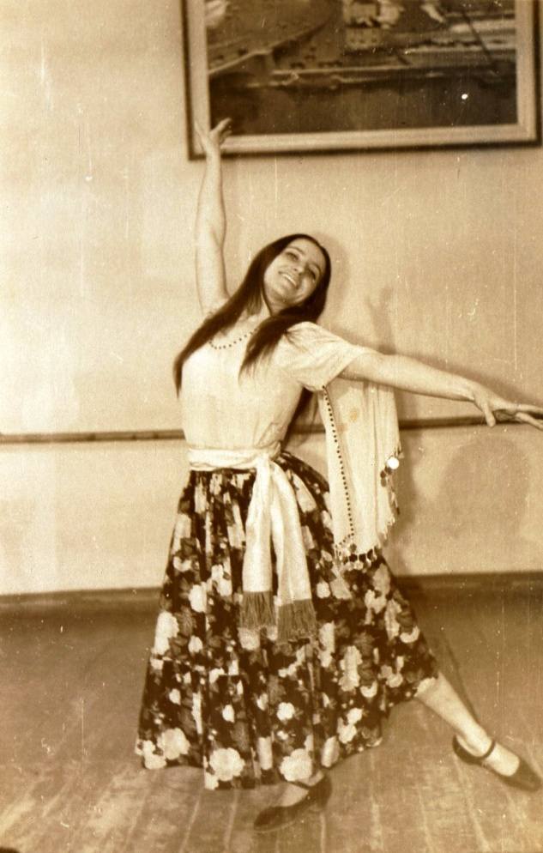

Рисунок №1. Абкарова О.А. в цыганском костюме. Дом Культуры 1970 г.

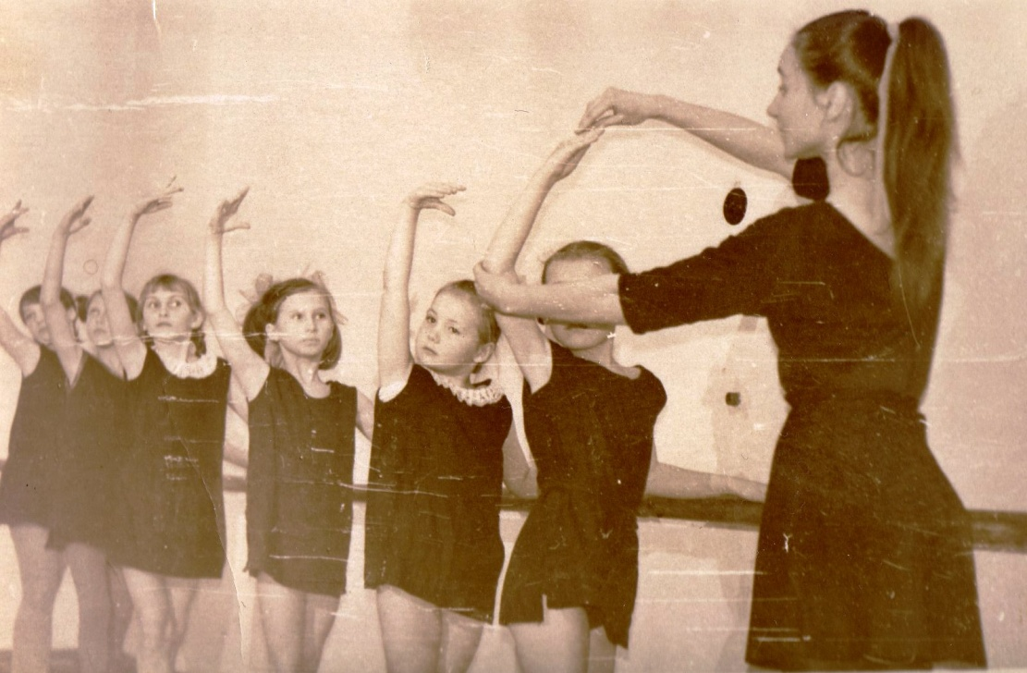

Рисунок №2. Первые занятия с младшей группой.

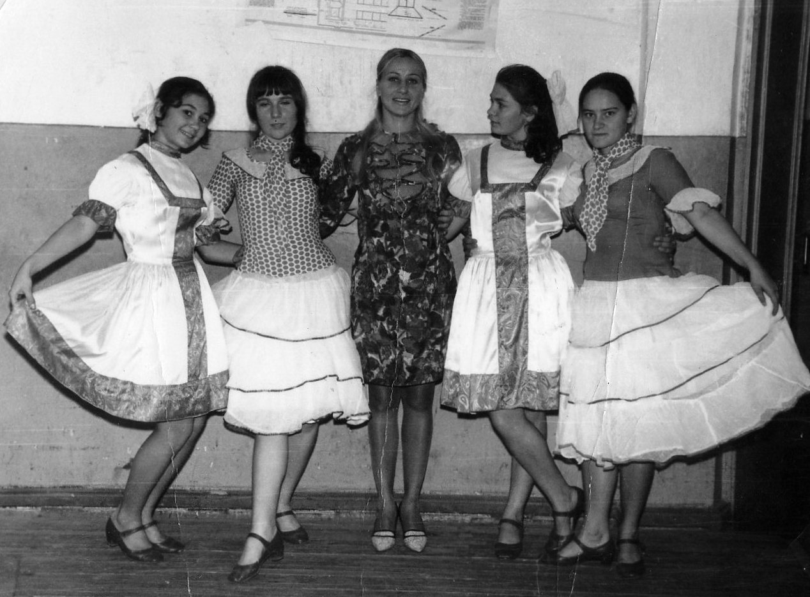

Рисунок №3. Первая старшая группа. (крайняя слева Кузьменко (Трещева) Наталья; слева от Абкаровой О.А. Матвейченко (Панченко) Тамара, крайняя справа Рак Наталья).

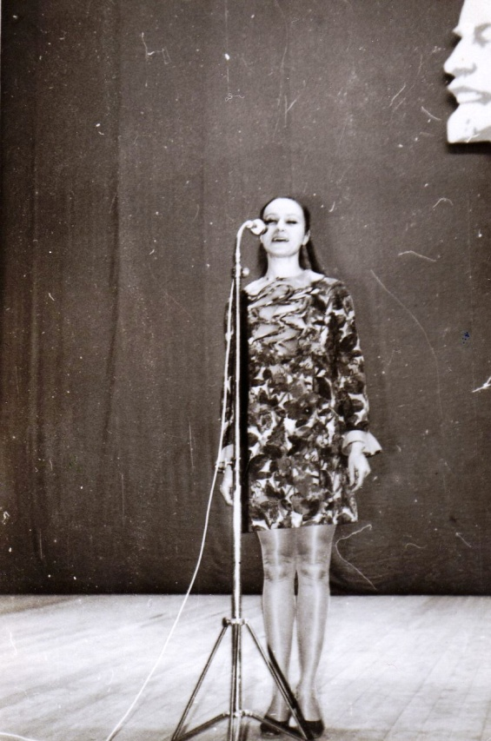

Рисунок №4. Абкарова О.А. ведущая концертной программы. Калининский Дом Культуры 1971 год.

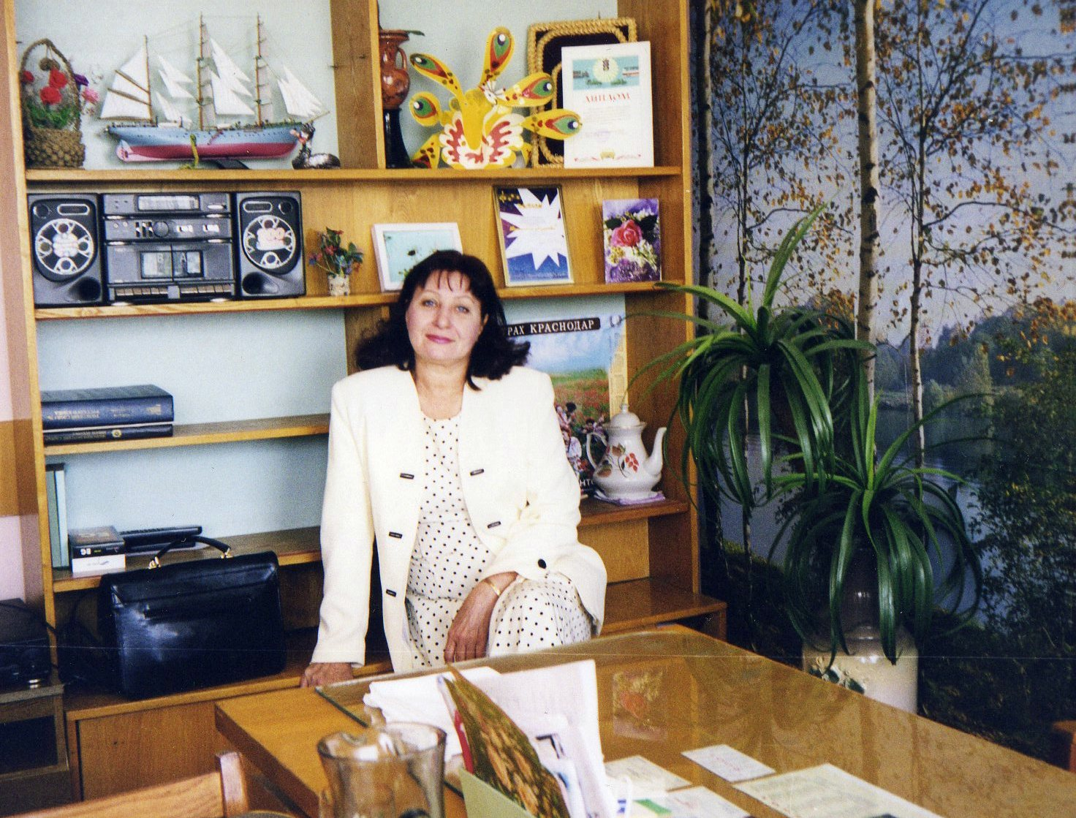

Рисунок №5. Абкарова О.А.- директор Калиниского ДДТ в рабочем кабинете 2001 год.

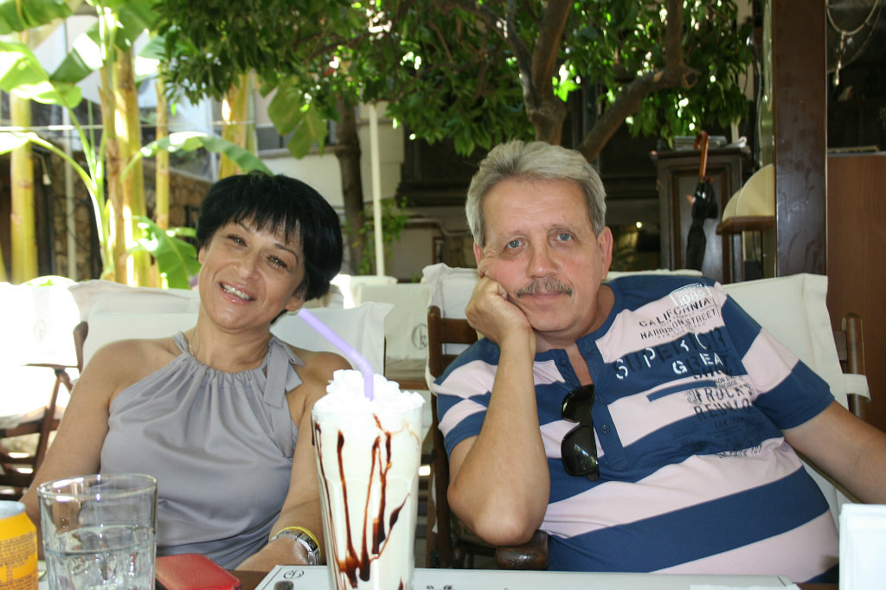

Рисунок №6. Гогины Галина Петровна и Александр Владимирович

Рисунок№7. Руководители ансамбля Чапаева О.И (слева), Гогина Г.П. (справа)

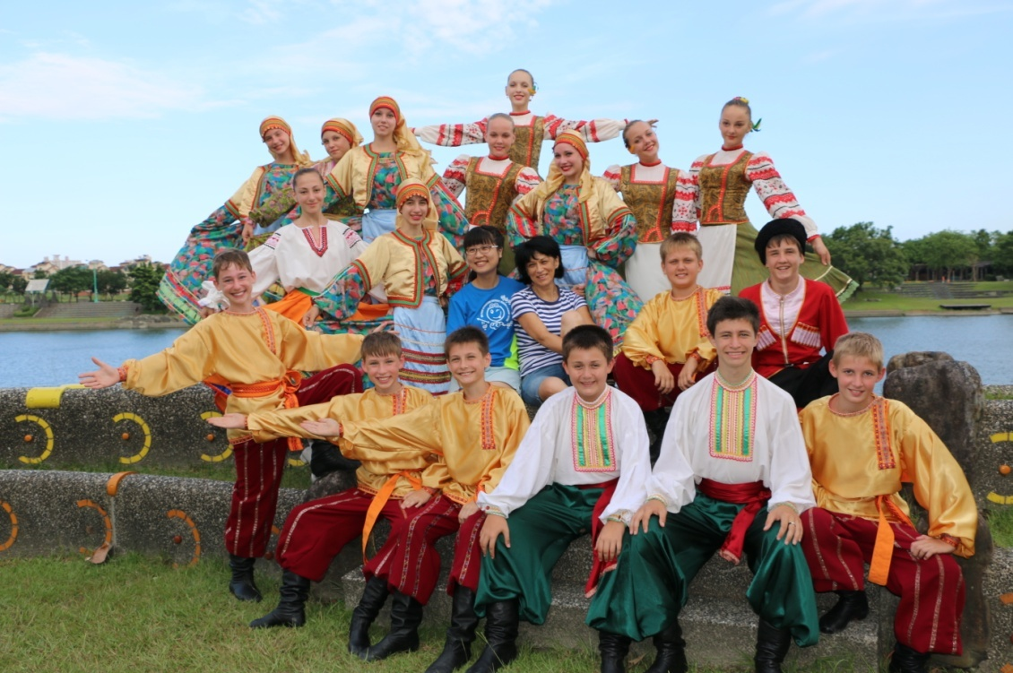

Рисунок№8. Ансамбль в Китае на международном фестивале (в центре Гогина Г.П.)

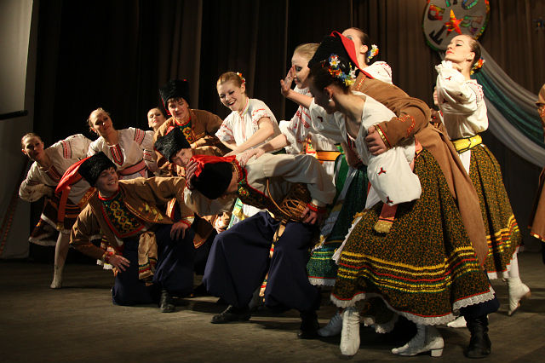

Рисунок №9 Ансамбль «Танок». Танец «За станицей на талоке»

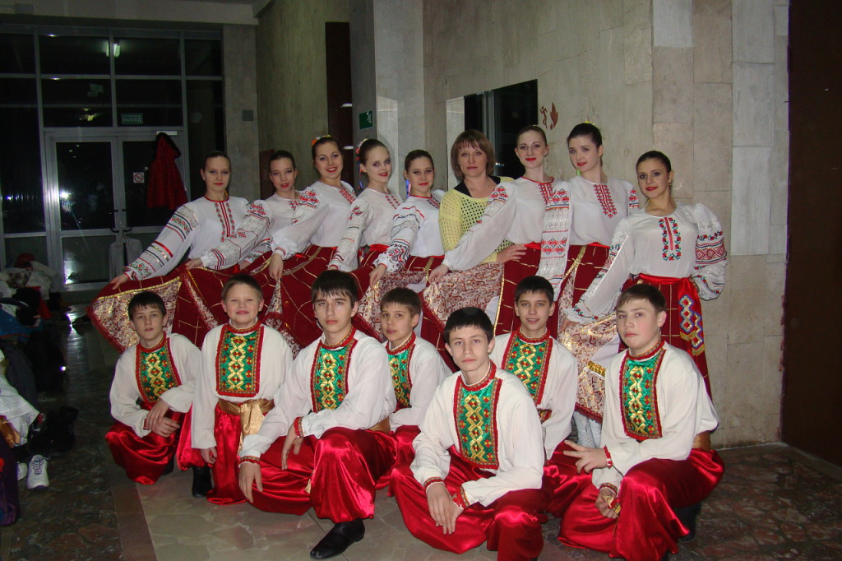

Рисунок №10. Танцевальная группа с Чапаевой О.И. в «Орленке»

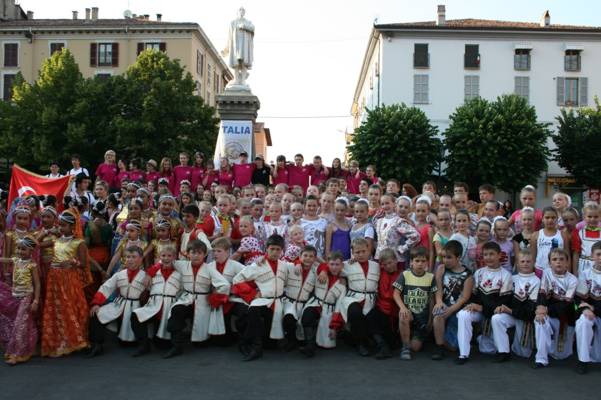

Рисунок №11. На международном фестивале в Италии

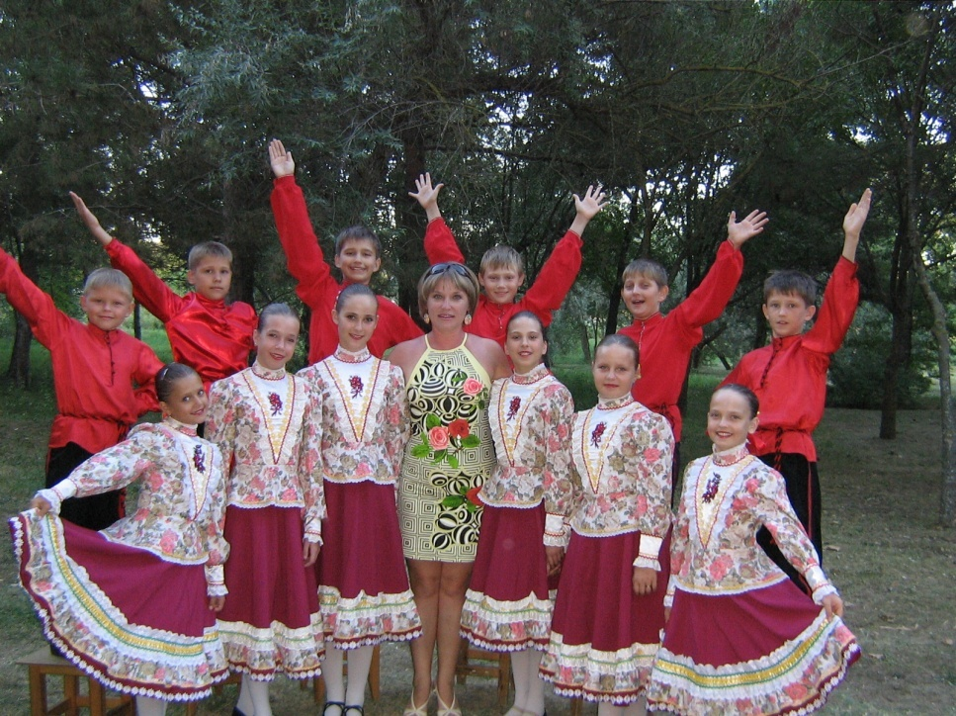

Рисунок №12. Средняя группа с Чапаевой О.И.

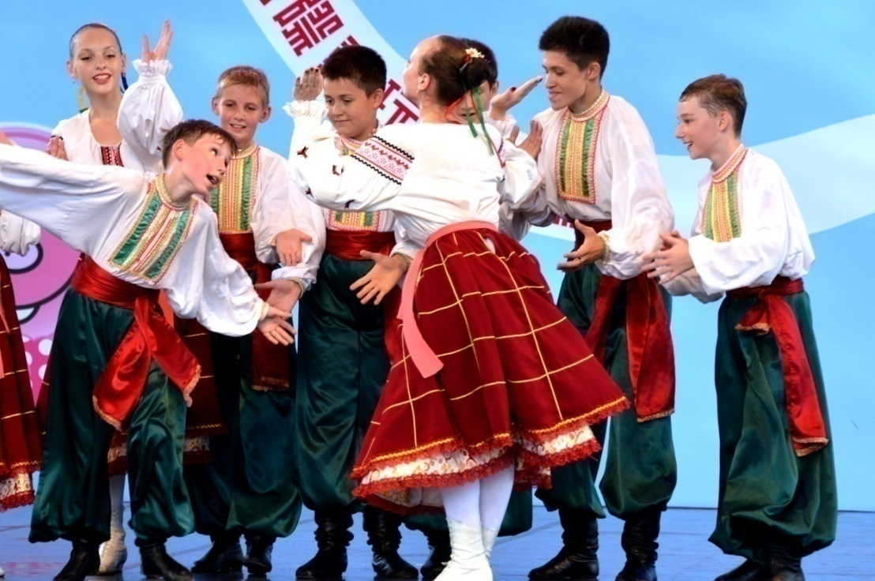

Рисунок №13. На международном фестивале о. Тайвань (КНР)

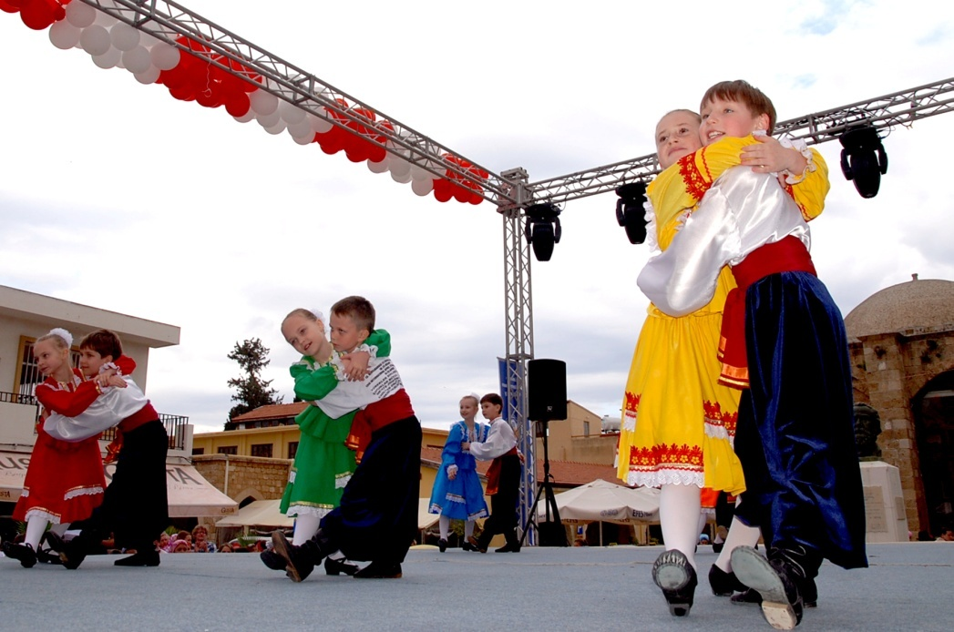

Рисунок № 14. На международном фестивале о. Кипр

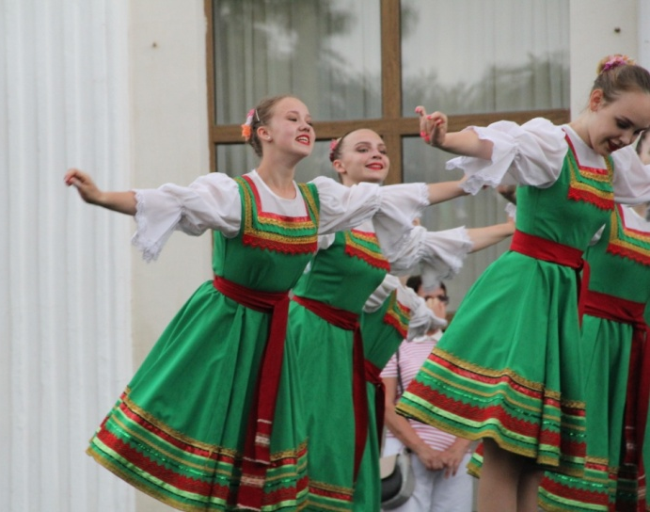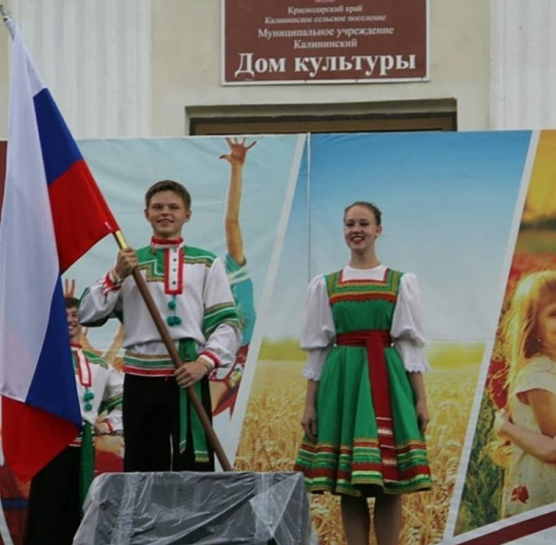

Рисунок 15, 16. Выступление на концерте ст. Калининская, Дом культуры

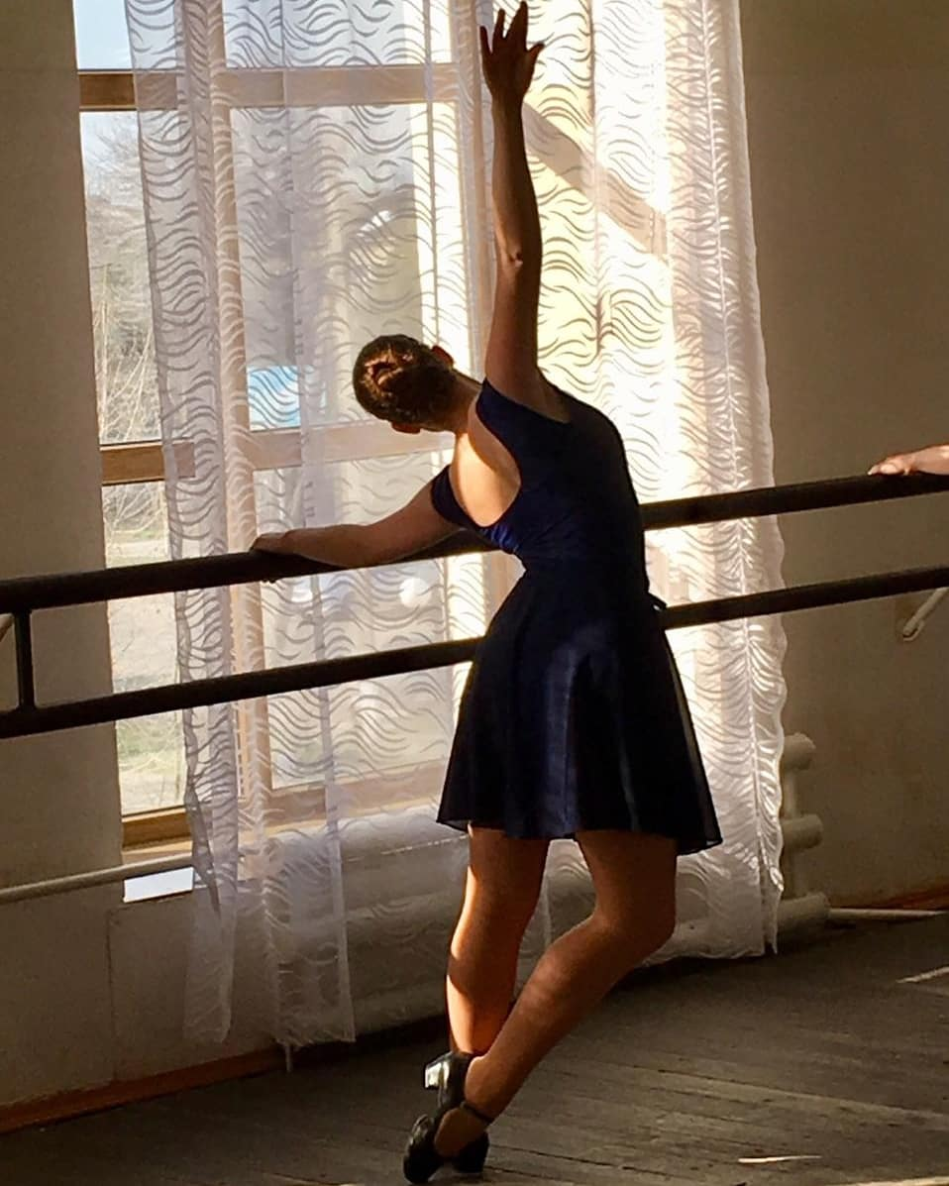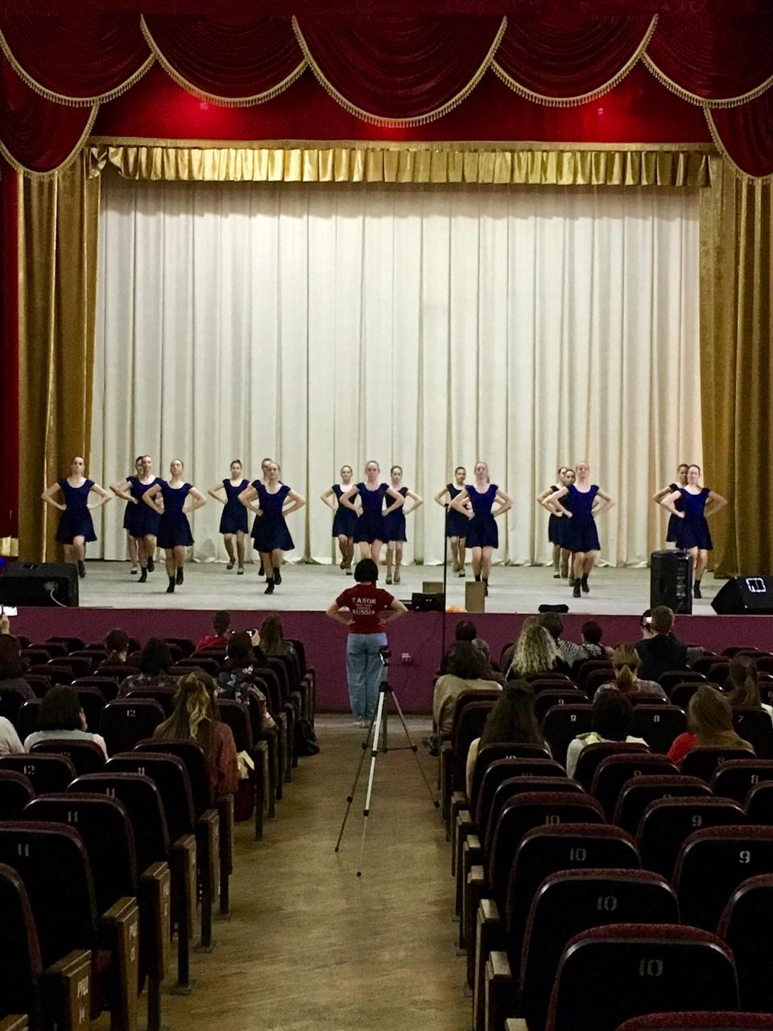

Рисунки 17, 18. Репетиции и занятия

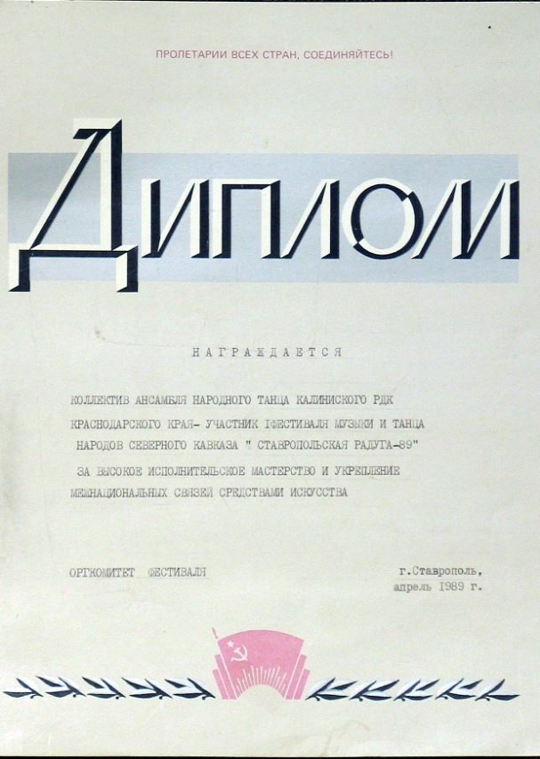

Рисунок №19. Первый диплом ансамбля 1989 год

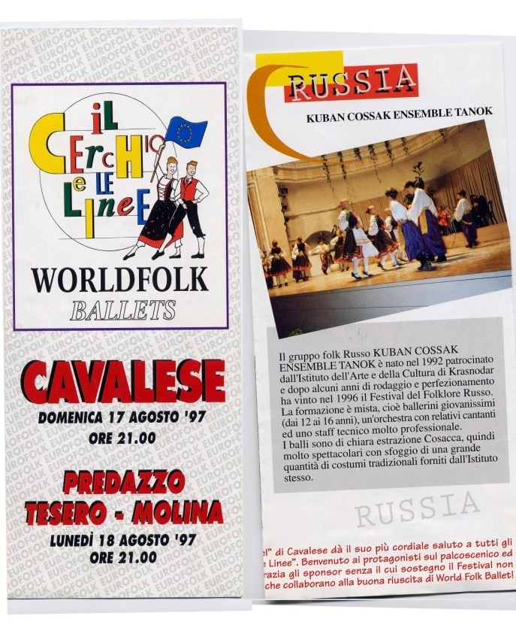

Рисунок №20. Диплом международного фестиваля в Италии

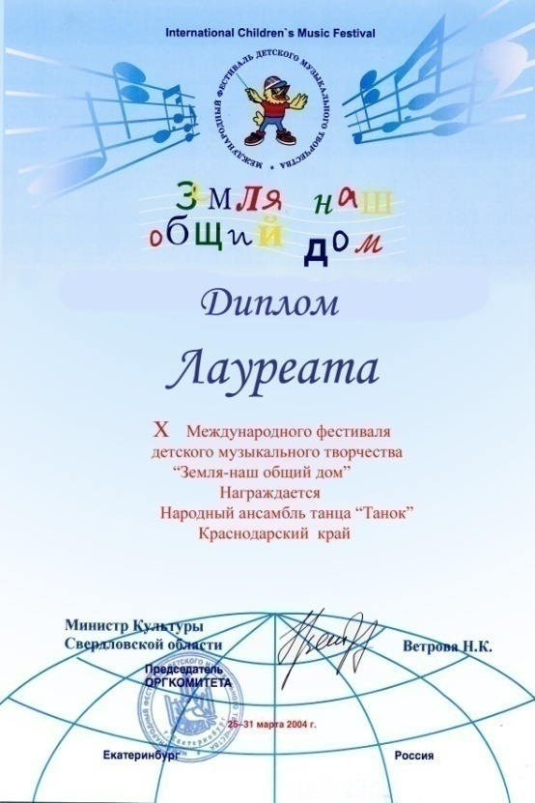

Рисунок №21.. Диплом международного фестиваля «Земля – наш общий дом» в Екатеринбурге

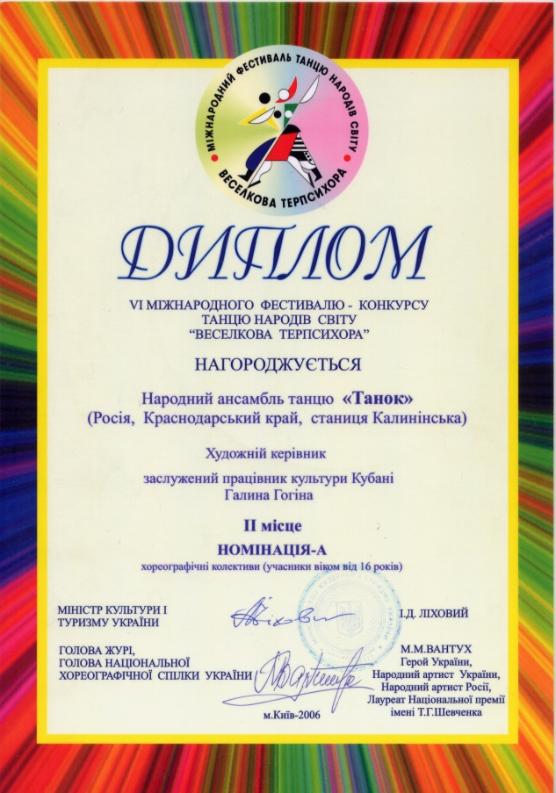

Рисунок №22.Диплом международного фестиваля в Киеве

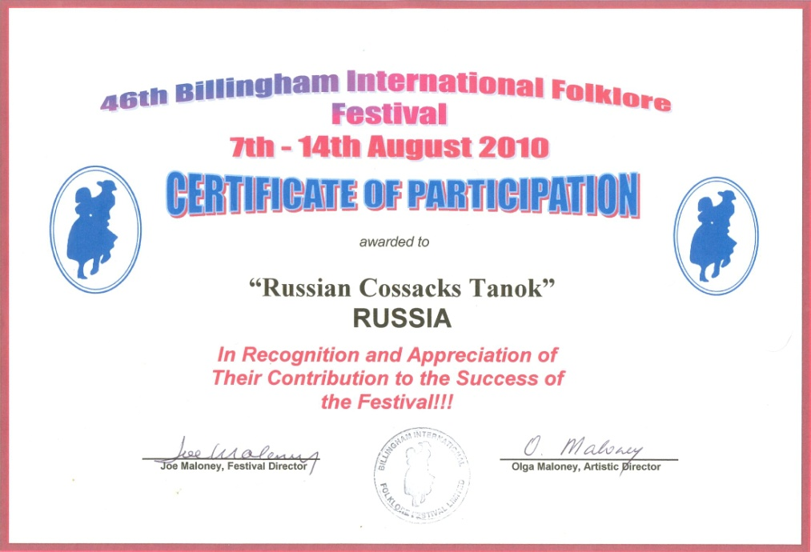

Рисунок № 23. Диплом международного фестиваля в Бельгии

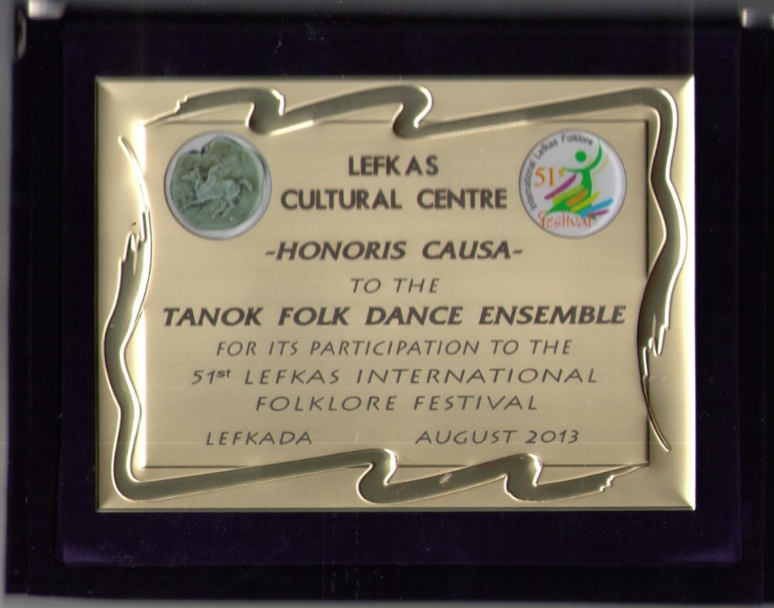

Рисунок №24. Диплом об участии в международном фестивале в Греции

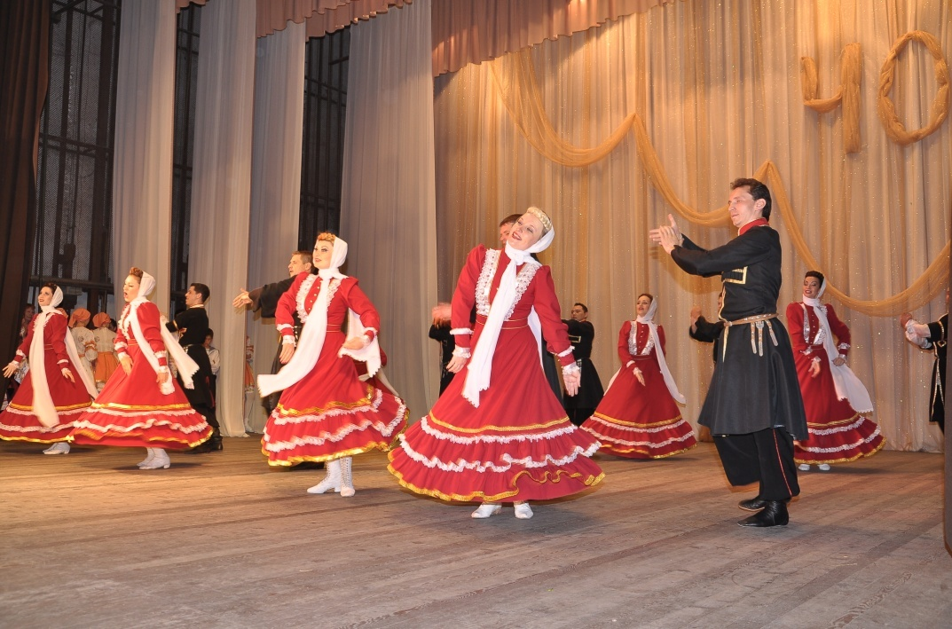

Рисунок №25. Спустя 20 лет они по-прежнему в форме

Рисунок №26. Праздничный концерт к 40-летию ансамбля «Танок»

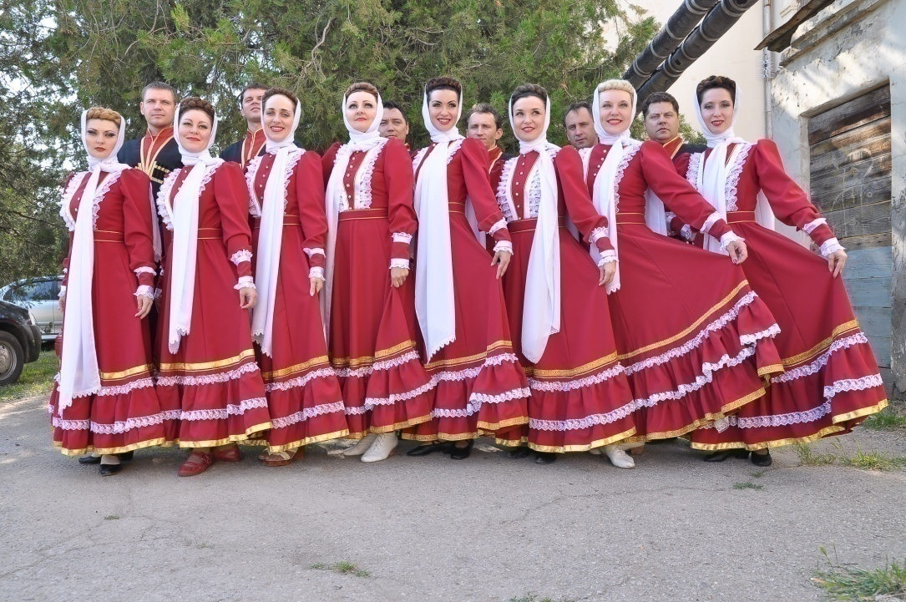

Рисунок №27. Выпускники на 40-летнем юбилее у «Танка»

Рисунок № 28. Выпускники 2010 года

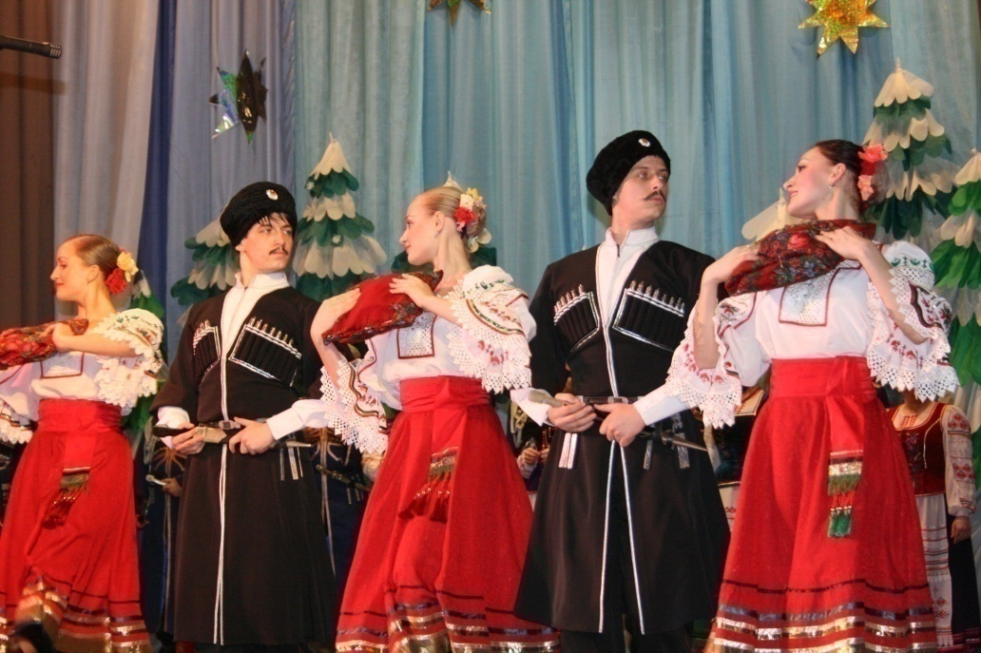

Рисунок №29. Станислав и Сергей Гогины

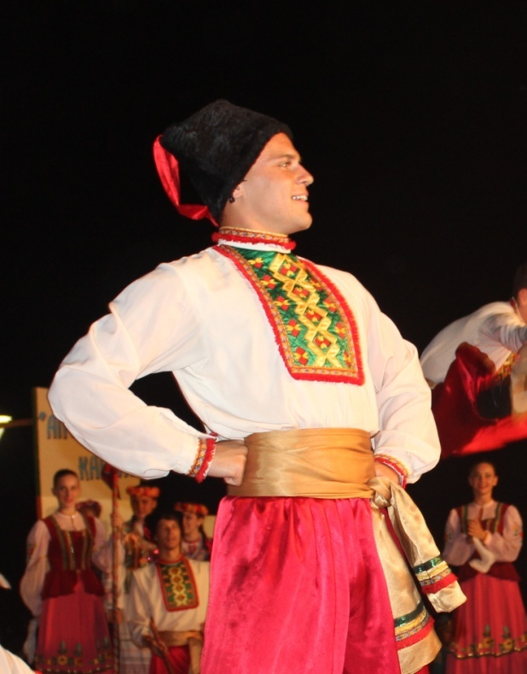

Рисунок №30.. Чайка Николай

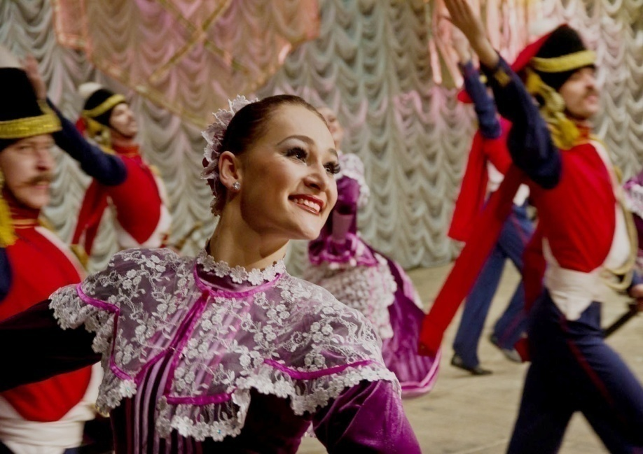

Рисунок №31. Погребняк Ольга в танцевальном ансамбле Кубанского казачьего хора

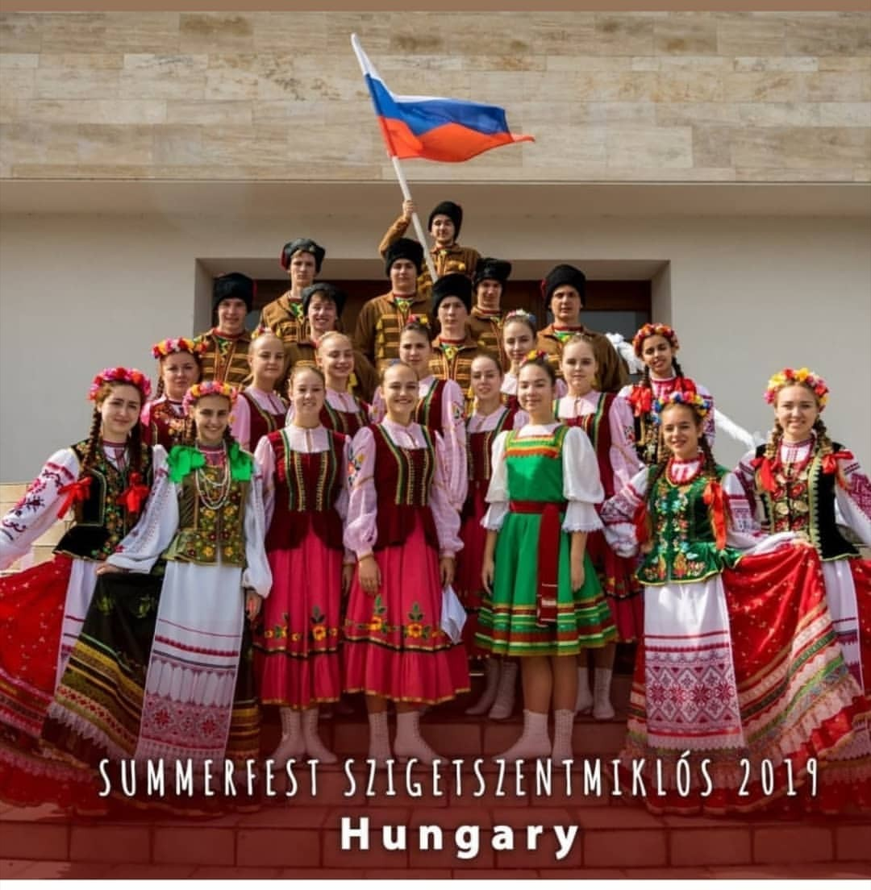

Рисунок №32. Коллектив и я на международном фестивале в Венгрии 2019 г.

Рисунок №33 Диплом фольклорного танцевального фестиваля в Венгрии в 2019г.

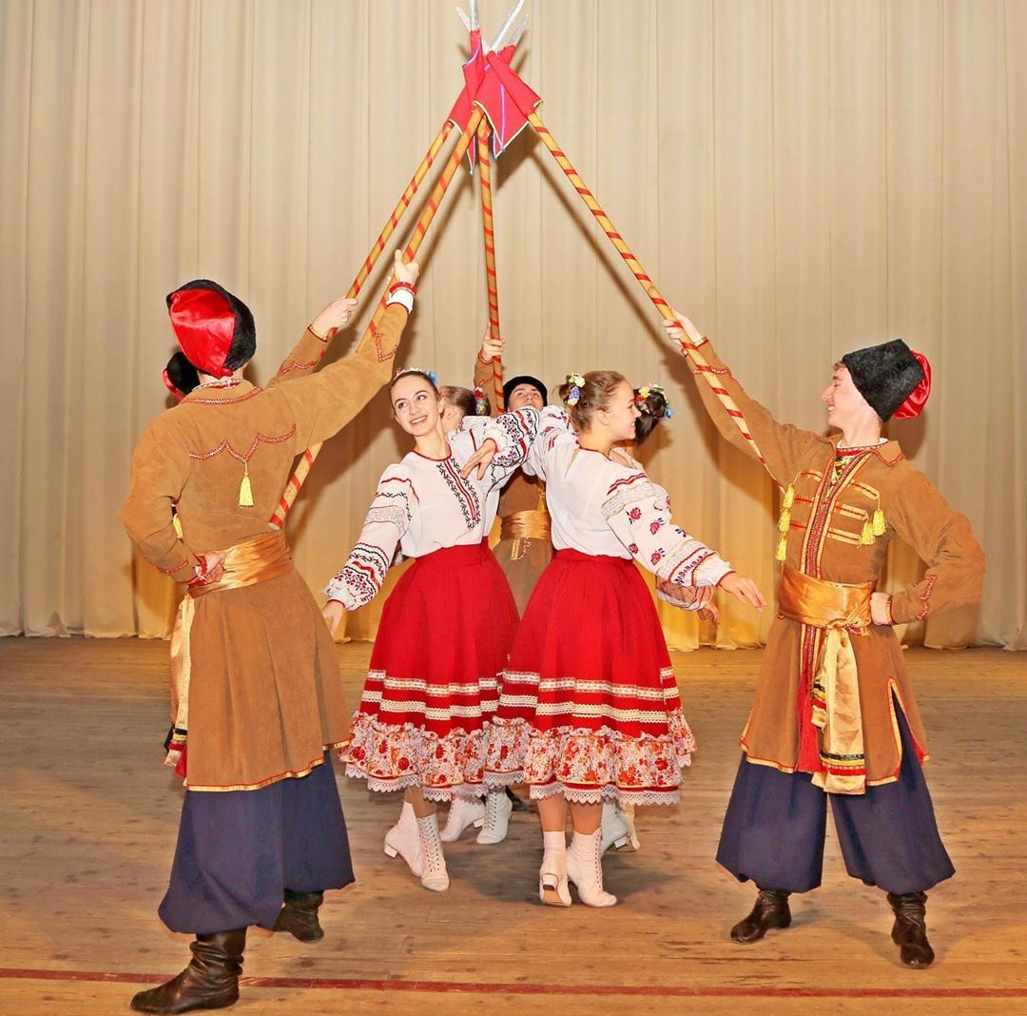

Рисунок №34. Танец «Приветствие»

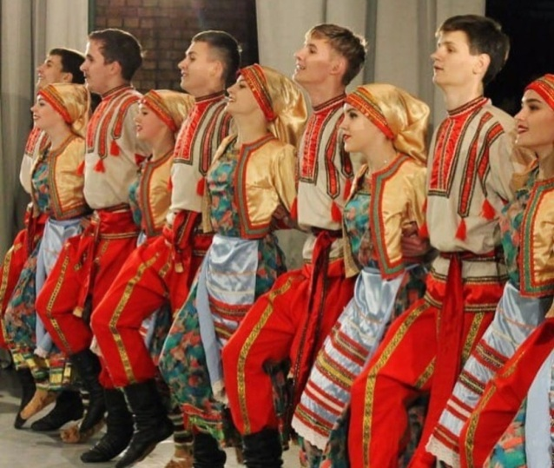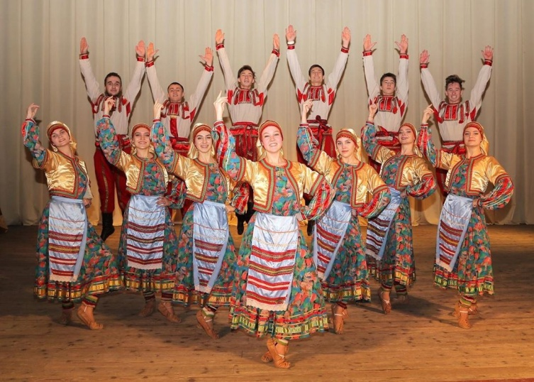

Рисунок №35, 36 Танец «Некрасовских казаков»

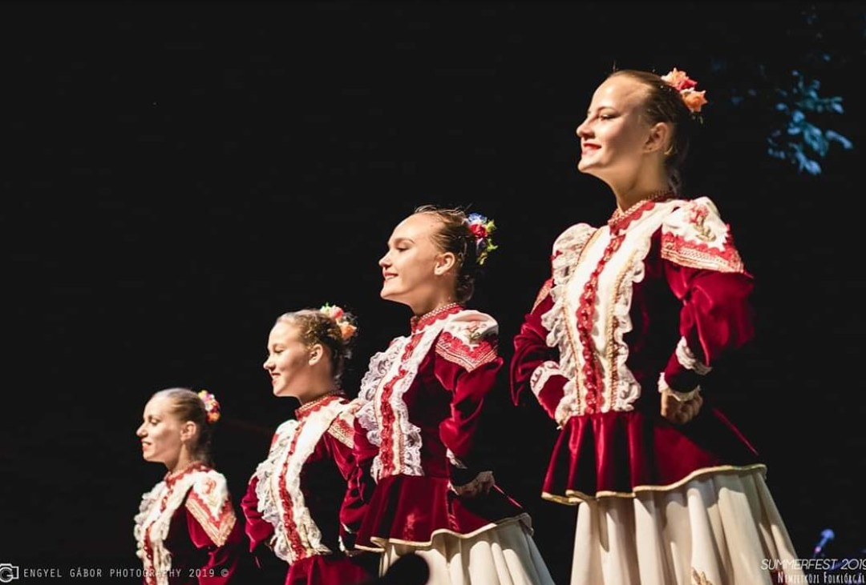

Рисунок № 37 Танец «Удалые казаки»

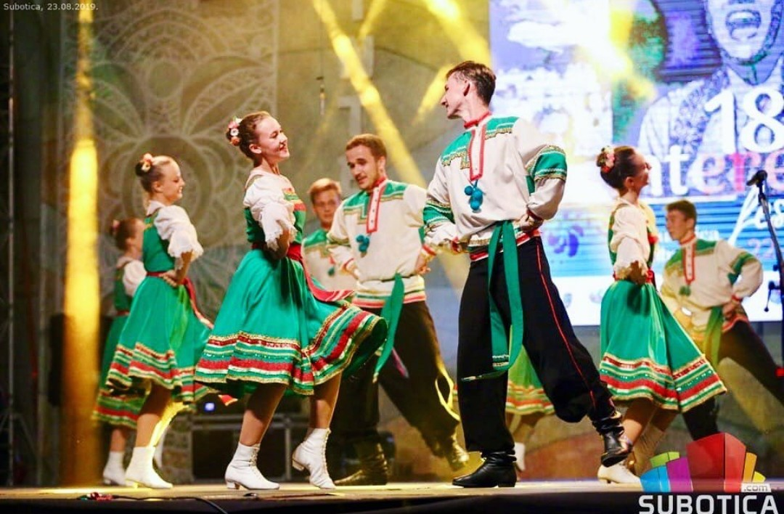

Рисунок № 38 Танец «Русский»

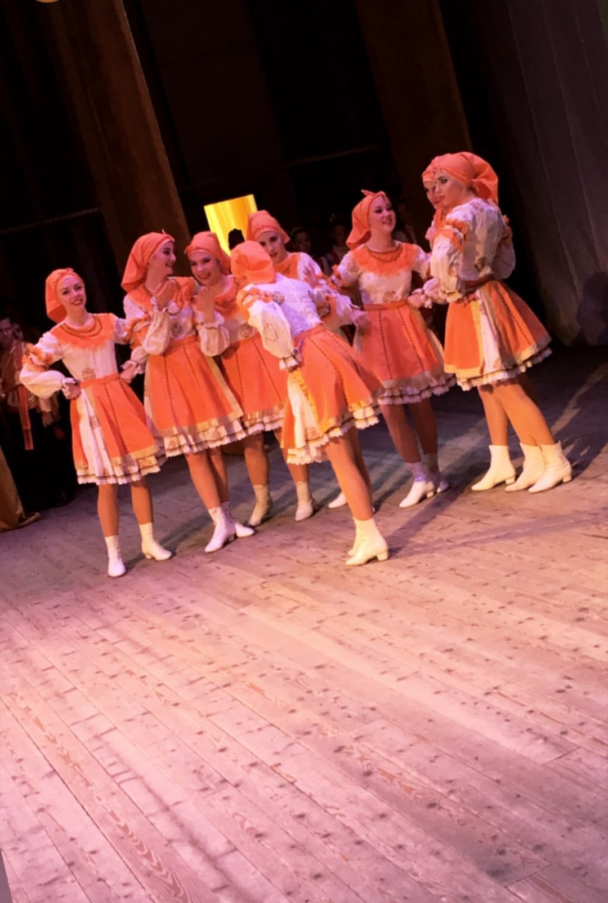

Рисунок № 39 Танец «Маруся»

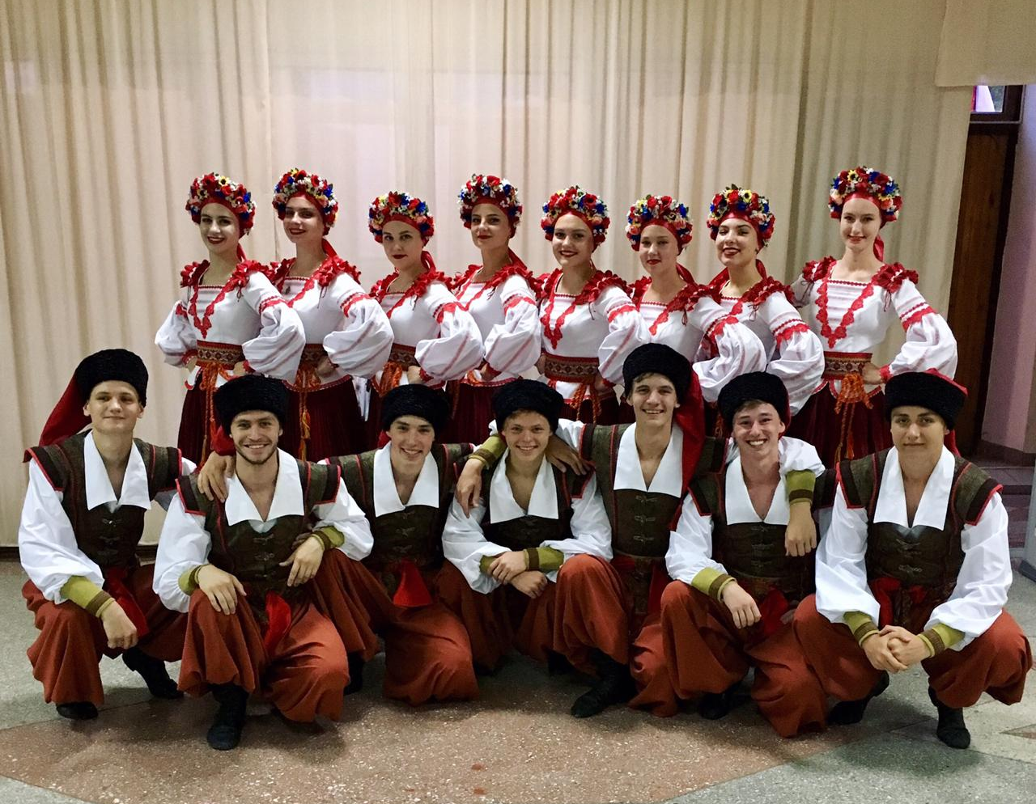

Рисунок № 40 Танец малороссийских казаков «Гындер»

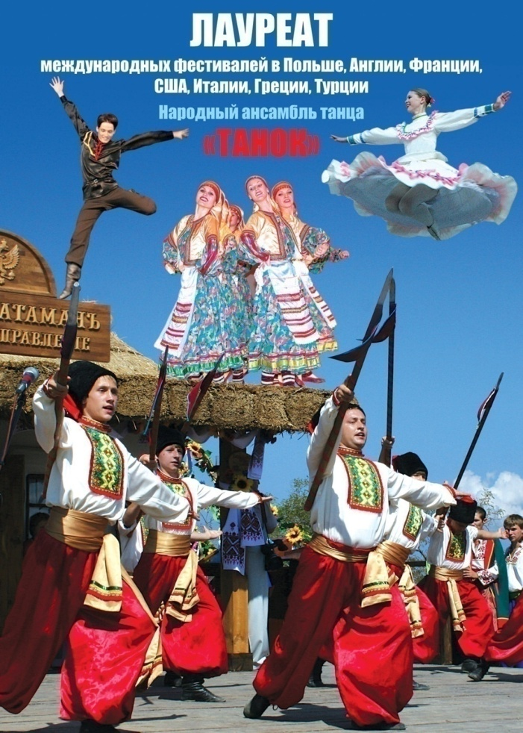

Рисунок №41. Афиша ансамбля «Танок» (Ансамблю 45 лет)

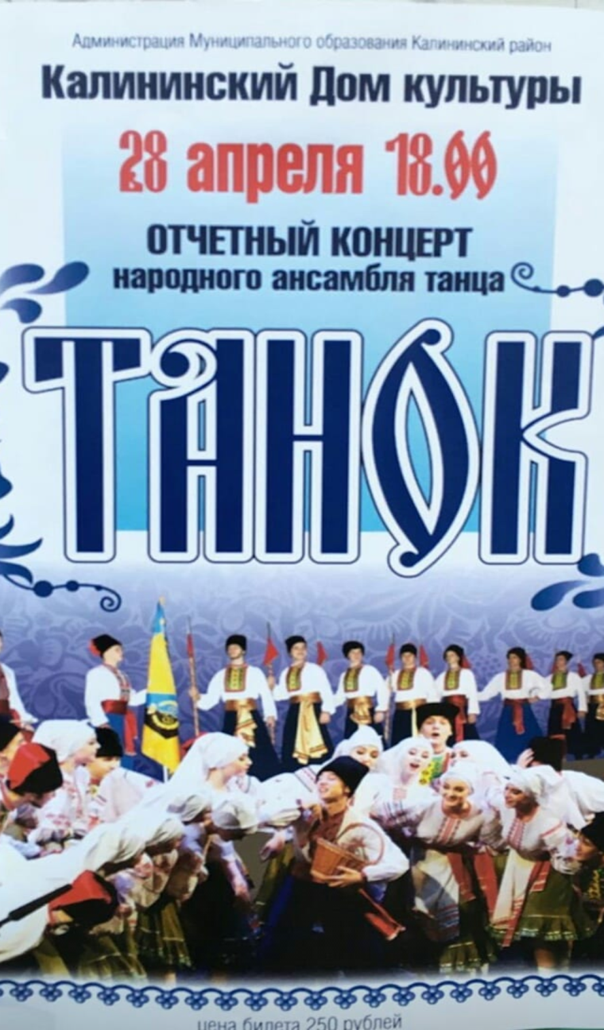
Рисунок 42. Концертная афиша 2019 г.

